逸歡旅遊 泰國超值選～曼芭雙樂園、翡翠灣水上活動
巧克力小鎮、河畔市集5＋1天

行程特色
Chocolate Ville巧克力小鎮風情餐廳
位於曼谷CDC裡面知名的餐廳Wine I Love ou團隊經營的，這個巧克力小鎮風情餐廳是仿造典型歐洲的建築物，有花店、麵包店、紀念品店、蔬果店、碼頭等。園內搭配著令人舒服的背景音樂，感覺好像在遊樂園玩耍的歡樂氣氛。
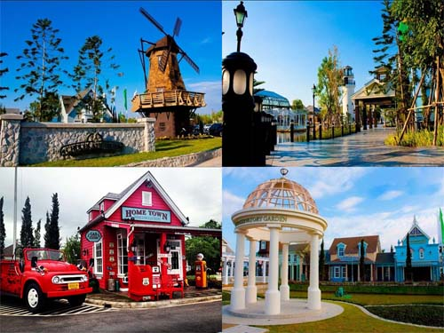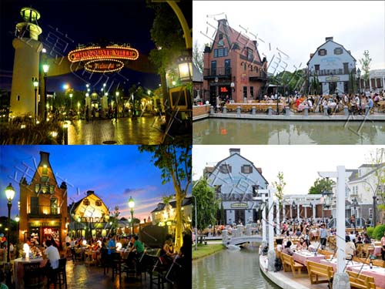
翡翠灣海灘俱樂部
中天海灣長約1.5公里的海岸上，這裡是老外最愛的渡假勝地之一。此處經常是泰國舉辦國際性沙灘排球比賽的首選場地，沿岸區域設有游泳保護區及1.2公里的自行車專用車道，由泰國海岸巡邏人員看管，可提供遊客欣賞Pattaya的海岸風光，順道看看當地最著名的GAYZONE海灘。
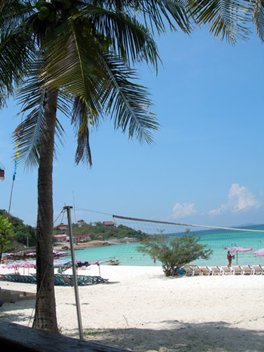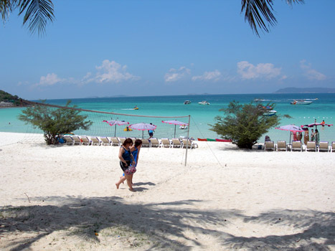
東芭樂園+大象表演
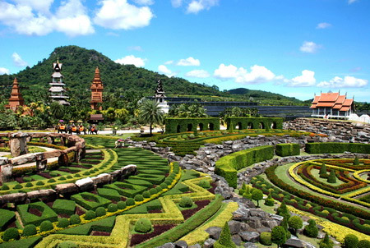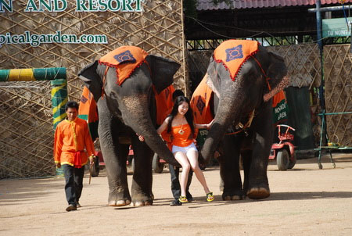
夢幻世界主題樂園：園內規劃有四個遊樂區，包括夢幻世界廣場、夢幻花園、奇幻世界、冒險樂園。
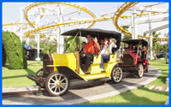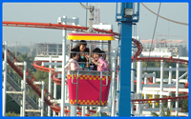
亞洲最大複合式觀光市集ASIATIQUE
湄南河濱大型夜市【ASIATIQUE】，每天17:00開始~到24:00，超過1500家精品店和工廠直營商店，無論是紀念品、時尚裝飾配件、紡織布料、美食街小吃攤等應有盡有。
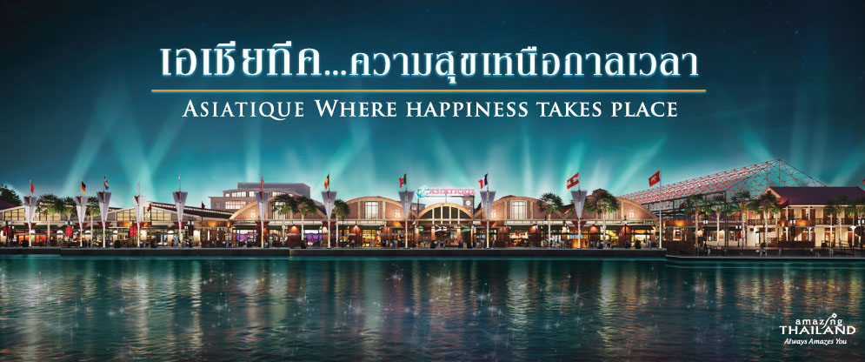
【飯店安排】
芭達雅住宿三晚平價酒店
註1：團體作業恕無法接受指定住宿，請以當團行前說明會資料為準。
註2：本公司對同等級之飯店間入住選擇有最終決定之權利。
航班時間
班機編號 | 起飛城市 | 抵達城市 | 起飛時間 | 抵達時間
CI837 | 台北(桃園) | 曼谷 | 22:25 | 01:15+1
CI836 | 曼谷 | 台北(桃園) | 17:05 | 21:45
實際航班以團體確認的航班編號與飛行時間為準。

行程安排

第 1 天 | 桃園／曼谷
集合於桃園國際機場，搭乘晚班機飛往泰國首都─曼谷，抵達後專車前往飯店內休息。提醒您：泰國大多數酒店房內，均無提供吹風機的設備，若您有使用上的需要，建議您最好自行攜帶，以免造成您生活上的不便。(泰國電壓220V，請自帶轉換器)
餐 食： | (早餐) Ｘ (午餐) Ｘ (晚餐) Ｘ
住 宿： | THE QUOTERESIDECE HOTEL 或 S RACHADA HOTEL 或 CINNAMON RESIDENCE HOTEL 或 101 HOTEL 或 同級旅館
第 2 天 | 曼谷～夢幻世界(門票+自由券+曼谷包NARAYA+雪屋+自助餐)～WALKING STREET步行街～芭達雅
因昨晚班機較晚抵達曼谷而較晚就寢，上午請您於9:30分前自行前往吃早餐。
夢幻世界：門票+自由券+雪屋+曼谷包NARAYA專賣店+園內自助午餐：在這裡你可重溫童時美夢。海盜船、雲霄飛車、太空梭、碰碰車、搖擺牆、高速衝水車等，無不讓您有驚奇樂翻天的感覺。園內設施應有盡有，正所謂麻雀雖小五臟俱全。園內規劃有四個樂區：夢幻世界廣埸、夢幻花園、奇幻世界、冒險樂園以及物美價廉的曼谷包NARAYA專賣店等。進入園內可以感受最奇特的氣氛、最好玩的遊樂設施或欣賞最精彩刺激的表演。
註：午餐因考量方便性，故安排於園區內享用自助餐；若遇當日遊客入園眾多時，敬請多體諒。
芭達雅walking street：昔日是泰國王室海上俱樂部的所在地，泰國多元夜生活的街道，處處可見新穎表演，街頭藝人、櫥窗女郎、不斷更新變換各式各樣bar主題，空姐bar、洋妞bar等等，您可選擇去disco狂歡一番或者去看一些表演，感受芭達雅熱情。
註：逛街自由活動時，請務必注意隨身重要物品。
註：在芭達雅遊玩時導遊常會推薦一些自費活動，如您無參加，導遊或領隊或助手將會依照當天行程安排，就近安排讓您休息或送您先回酒店。
餐 食： | (早餐) 飯店內 (午餐) 園區內自助餐 (晚餐) 永珍泰式合菜
住 宿： | AIYARA PALACE HOTEL 或 CRYSTAL PALACE HOTEL 或 MIKE HOTEL 系列 或 THE VOGUE 或 同級旅館
第 3 天 | 芭達雅～東芭樂園(泰式民俗表演+趣味大象秀+蘭花園)～南洋薰香SPA(30分鐘精油按摩+養生茶+小點)～體驗騎大象～四方水上市場～芭達雅
東芭樂園文化村：位在芭達雅東南，景色秀麗依山面海，椰林蘭圃，百花吐艷、如詩似畫。園內有大型表演場，可以觀看泰國傳統民族風俗歌舞表演，包括：鬥雞、泰國民俗舞、鬥劍、泰拳等。在表演場後面又有引人入勝；笑翻天的大象踢足球表演等。
註：本公司之東芭樂園午餐特別安排外面餐廳享用，與市面一般於園區內餐廳用餐，面對大批陸客相比，品質衛生更有保障。
午餐安排在棕櫚葉養生餐廳享用海鮮養生餐+水果巧克力，菜單豐富外每餐精心調配熱量；不見雞豬肉類。多種熱帶水果，加上濃郁的巧克力火鍋，非常有創意。
南洋薰香SPA(約30分鐘)：首先使用百草精油全身按摩，利用按摩來放鬆全身以達到美白去角質的功效，再進入蒸氣室以高溫加速排汗促進全身排毒，療程結束後您將明顯的感受到其效果；還有養生茶、小點讓您品嚐，消除您一天的疲勞，調節你忙碌生活緊張的身心，達到鬆弛渡假的愉悅。
註：16歲以下貴賓，恕不包含SPA，但於當地將會由導遊或領隊安排享用冰淇淋乙份。
體驗騎大象：絕對是芭達雅活動裏饒富趣味又好玩的，搖頭晃腦一步一腳印緩緩前進，兩旁的鄉野風光好像電池快用完的唱盤；緩速滑過，頑皮的象總是會不經意捲起野花送你。
芭達雅觀光水鄉：融合泰國北、東北、中、南部的鄉村文化建築風格的複合式商場。觀光水鄉有各種泰式水上建築在迂迴的河道上，這些商家全攬了泰國各地的名產，目不暇給，走一趟觀光水鄉便可以帶回全國各地特色紀念品或小吃。
註：在芭達雅遊玩時導遊常會推薦一些其它好玩的自費活動，如您無意願參加，導遊或領隊或助手將會依照當天行程安排，就近安排讓您休息或送您先回酒店。
餐 食： | (早餐) 飯店內 (午餐) 水果養生餐+巧克力火鍋 (晚餐) 金寶烤鴨魚翅鮑片鵝掌餐
住 宿： | AIYARA PALACE HOTEL 或 CRYSTAL PALACE HOTEL 或 MIKE HOTEL 系列 或 THE VOGUE 或 同級旅館
第 4 天 | 芭達雅～翡翠灣海灘俱樂部(海陸歡樂遊、水上摩托車、香蕉船每人乙次)～ROYAL GARDEN皇家花園廣場閒情散策～泰式按摩(約2小時)～芭達雅
翡翠灣海灘俱樂部：中天海灣長約1.5公里的海岸上，這裡是老外最愛的渡假勝地之一。此處經常是泰國舉辦國際性沙灘排球比賽的首選場地，沿岸區域設有游泳保護區及1.2公里的自行車專用車道，由泰國海岸巡邏人員看管，可提供遊客欣賞Pattaya的海岸風光，順道看看當地最著名的GAYZONE海灘。
註：本日請旅客自備泳裝具。
水上活動：
(1)水上摩托車、(2)香蕉船、(3)水上衝浪板。
★每人限玩乙次，且不得轉讓。
註：對於年長老者不能玩或是不想玩(三項一次性海上活動)的貴賓們，貼心的為您安排：沙灘舒活腳底按摩(約30分鐘)來替代，讓所有遊客都能在廣闊的沙灘上好好享受大自然最佳的洗禮，盡興地體驗一下泰國式的海灣休閒時光。
(4)獨木舟、(5)橡皮艇、(6)划浪板、(7)漂浮床、(8)可樂圈。
★不限次數，讓您盡情擁抱夏日。
陸上活動，沙灘活動樂翻天： 請自行使用設施。
(1)沙灘躺椅、(2)沙灘足球、(3)沙灘排球、(4)休閒棋奕、(5)沙灘麻將、(6)沙灘飛盤。
貼心服務，讓您透沁涼：
當季四項新鮮水果(兩人乙份)、清涼椰子(每人乙顆)、冰毛巾(每人乙次)
註1：旅客於離島或酒店泳池或海邊參與水上活動時，請注意自身建康及安全，患有高血壓、心臟衰弱、癲癇、剛動完手術、酒醉、孕婦、70歲以上年長者等恕不適合參加。
註2：如遇當日離島浪大或其它不可抗拒之因素而導致不宜過島時，本活動將以前往芭達雅水上樂園替代，不便之處，尚請鑑諒。
註3：請旅客自備膠鞋以防珊瑚刮傷。
皇家花園廣場：運氣好可以碰到50%的打折期；無論是Live,s、艾迪達、華歌爾、NATICA、鱷魚牌等。但是別忘了中庭的咖啡SHOP；一定要去喝一杯(約泰幣65)，無論Espresso、Cappuccino好喝的不得了。逛街、閒買、悠遊，芭達雅的午後很free的。
體驗泰國古式按摩(約2小時)：與中醫的推拿相近，經常按摩穴位也會舒筋活絡，特別安排兩小時的療程(大通舖)使你強身健體而且神清氣爽。
註1：16歲以下貴賓，恕不包含SPA，但於當地將會由導遊或領隊安排享用冰淇淋乙份。
註2：在芭達雅遊玩時導遊常會推薦一些其它好玩的自費活動，如您無意願參加，導遊或領隊或助手將會依照當天行程安排，就近安排讓您休息或送您先回酒店。
餐 食： | (早餐) 飯店內 (午餐) 酒店內合菜 (晚餐) 大紅袍韓式燒烤
住 宿： | AIYARA PALACE HOTEL 或 CRYSTAL PALACE 或 MIKE HOTEL 系列 或 THE VOGUE 或 同級旅館
第 5 天 | 芭達雅～曼谷特產(珠寶展示中心、皮件)～CHOCOLATE VILLE巧克力小鎮風情餐廳～ASIATIQUE(亞洲最大河畔市集)
上午揮別芭達雅，返回曼谷途中司機會在高速公路旁土產店停一下休息。爾後前往參觀珠寶展示中心，在此有各式各樣的紅寶石《代表愛情及幸福，象徵著熱情、仁愛、威嚴》、藍寶石《代表貴族，象徵著慈愛、誠實、德望》以及黃寶石《代表招財，象徵著健康、長壽》，可以在這裡選擇到適合自己及喜愛的寶石，另外展示中心裡還設有乳膠枕及床墊和泰國設計工藝品等，及燕窩專櫃，您可品嘗一杯冰糖燕窩外，也可購買回國饋贈親友。
皮件展示中心：最著名的珍珠魚，學名《魟魚》，又名《魔鬼魚》。體形扁圓，有如荷葉，主要盛產於南亞以及東南亞海域。在以往，珍珠魚的名稱是以其形狀而取名的，其背部從頭至尾長滿如細石般的珠砂，堅硬如石。珠砂經磨光後呈白色，有如一串珍珠般煽然閃爍。珍珠魚皮革製品，除其特有的堅固、耐磨、耐水、耐火、可防銳物破壞的特性外，更使每一件製品都有如鑲滿珍珠，光澤耀眼，身價不凡，是當今世界上風行暢銷，最具特色的皮件飾品。
曼谷目前最火紅的CHOCOLATE VILLE巧克力小鎮風情餐廳，位於曼谷CDC裡面知名的餐廳WINE I LOVE OU團隊經營的，這個巧克力小鎮風情餐廳是仿造典型歐洲的建築物，有花店、麵包店、紀念品店、蔬果店、碼頭等。園內搭配著令人舒服的背景音樂，感覺好像在遊樂園玩耍的歡樂氣氛。DINING IN THE PARK是Chocolate Ville巧克力小鎮風情餐廳的口號，當然就是要營造坐在戶外用餐的客人可以享受大自然，再加上周遭歐式建築的感染力，真是給客人以為自己在歐洲度假享用美食的感覺。
註：巧克力小鎮因園區內佔地大，您可先取景拍拍照，餐點選擇性多，考量個人喜好，讓您可自由選擇自己喜愛的餐點。
餐後，專車前往曼谷最大夜市～ASIATIQUE，於2012年五月開幕，每天17:00到24:00營業，這裡前身可是五世皇時代非常重要的港口，開啟促進泰國經濟繁榮功臣之一，原本的商業輸紐，也有衰落的一天，隨著時代轉變，一面緊鄰著昭披耶河，一面是Charoenkrung路，佔地非常廣大，裡面一共分為10個區，把原本的碼頭和舊倉庫樣貌保留下來，重新設計包裝，搖身一變成為集合吃喝玩樂於一身的觀光夜市，不但把原本的碼頭賦予了新的生命，吸引了人潮，也讓這個老城區注入了新的活力，就像浴火重生的鳳凰般能再次翱翔天際！這也是一個很成功的都市更新案例。
餐 食： | (早餐) 飯店內 (午餐) ROYAL SUKI皇家火鍋餐 (晚餐) 自由選擇/餐費自理
住 宿： | IBIS HOTEL(RIVER SIDE) 或 GRAND HOWARD 或 JASMINE RESORT
第 6 天 | 曼谷～毒蛇研究中心～曼谷四面佛～機場／桃園
毒蛇研究中心：這是亞洲最大研究如何開發利用毒蛇血清等科研問題的機構，收集有各類數以千計的活毒蛇，可供研究和觀賞，在全世界的毒蛇研究所中規模僅次於巴西，排在世界第二位。儘管這是研究所，但卻以旅遊參觀景點著稱。在這裏，遊客能觀賞到毒蛇和飼養員交鋒，以及飼養員從蛇的毒牙上提取毒液等精彩表演。
曼谷四面佛：首先到一旁的櫃檯買香柱及花環一份，只要20b，內有有3x4=12柱香，四個小花環一根小蠟燭，點好香後然後從正面的佛像開始順時針拜，一面佛像拜完拿三柱香插上香壇，然後再掛上一個小花環，依序拜完四個，而小蠟燭則是插在特別想祈求的那一面的香壇上《例如：背面的姻緣佛像》這樣大概就完成了。
專車前往蘇汪納蓬國際機場，由專人協辦離境手續後，搭機返國，結束此次令您難忘的泰國之旅。註1：以上行程順序僅供參考，詳細安排視當地交通狀況為準。
註2：行程於國外如遇塞車時，請貴賓們稍加耐心等候。如塞車情形嚴重，而會影響到行程或餐食的安排時，為維護旅遊品質及貴賓們的權益，我們將為您斟酌調整並妥善安排旅遊行程，敬請貴賓們諒解。
餐 食： | (早餐) 飯店內自助餐 (午餐) 老山東中式家常菜 (晚餐) 機上用餐
住 宿： | 甜蜜的家

